Thứ …….. ngày…….tháng……năm 202… BÀI TẬP ÔN LỚP 3 LÊN 4 SỐ
8
Họ và tên:………………………… MÔN TOÁN
ÔN TẬP SỐ CHẴN, SỐ LẺ, BIẾU THỨC
Giải bài toán có ba bước tính
Câu 1: Với m = 9, n = 6, p = 4 hai biểu thức nào có giá trị bằng nhau
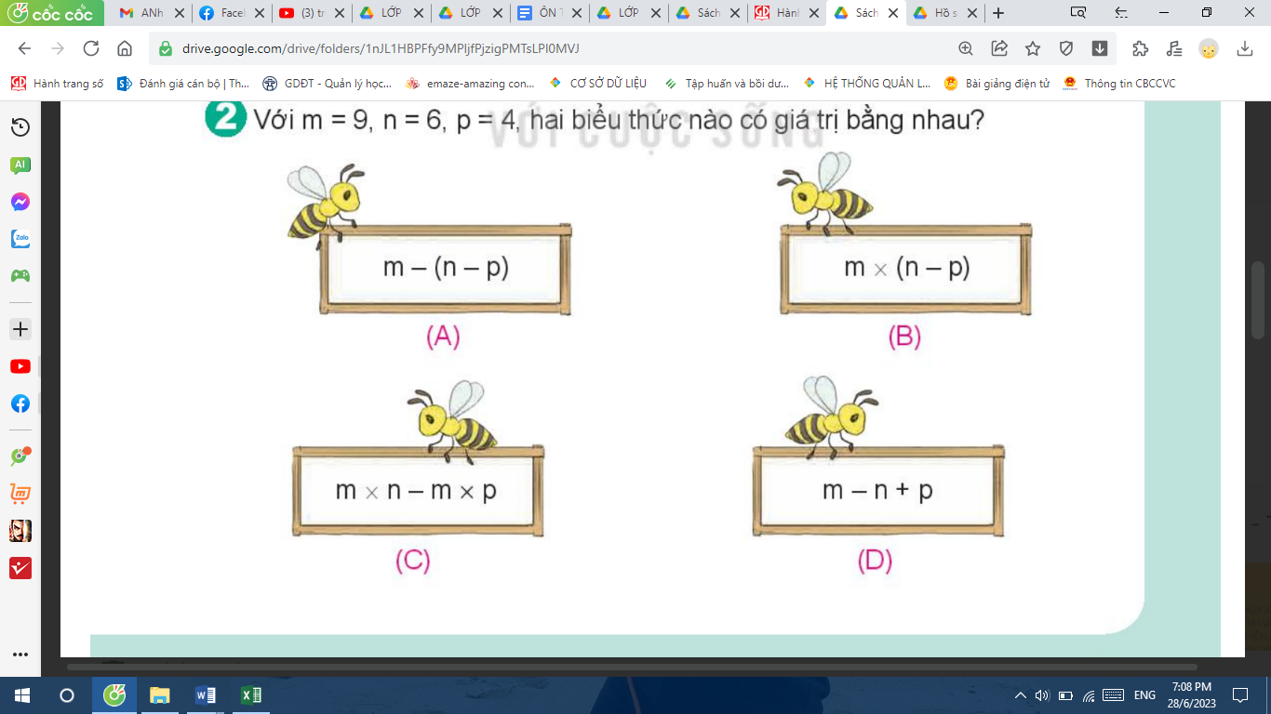
Câu 2: Một cửa hàng ngày thứ Sáu bán được 12 máy tính, ngày thứ Bảy bán được nhiều hơn ngày thứ Sáu 5 máy tính, ngày Chủ nhật bán được nhiều hơn ngày thứ Bảy 10 máy tính. Hỏi cả ba ngày, cửa hàng đó bán được bao nhiêu máy tính
A. 24 B. 34 C. 56 D. 27
*Con làm vào vở bài tập sau
Câu 3: Đàn vịt nhà bác Đào có 1 200 con. Đàn vịt nhà bác Mận có ít hơn đàn vịt nhà bác Đào 300 con. Đàn vịt nhà bác Cúc có nhiều hơn đàn vịt nhà bác Đào 500 con. Hỏi số vịt của nhà bác Đào, bác Mận và bác Cúc có tất cả bao nhiêu con?
Câu 4: Đặt đề toán theo tóm tắt sau rồi giải
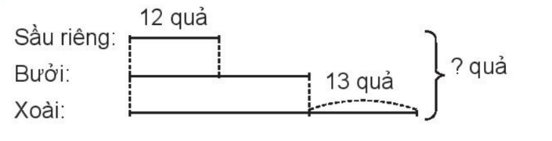
TIẾNG VIỆT
1. Đọc thành tiếng và trả lời câu hỏi:
Mưa rơi  Tí tách đều đều  Từng giọt mưa rơi  Mưa xanh cây lúa  Mưa mát cánh đồng.  Mưa cho hoa lá  Nảy lộc đâm chồi  Từng giọt… từng giọt  Mưa rơi… mưa rơi.  Theo Trương Thị Minh Huệ | 
a) Các từ chỉ sự vật có trong khổ thơ 1 là
…………………………………………………………………………………………….
…………………………………………………………………………………………….
b) Trong bài thơ, mưa đã làm được những việc có ích nào?
…………………………………………………………………………………………….
…………………………………………………………………………………………….

2. Đọc hiểu:
Con Cò
Một hôm, có con Cò với đôi chân dài, mỏ dài, cổ dài đi dọc theo bờ sông.
Nước sông trong vắt như bầu trời những ngày đẹp nhất. Dưới nước, con cá chép bơi tung tăng với con cá mè. Chúng bơi sát bờ. Nếu con Cò muốn bắt, có thể bắt dễ dàng. Nhưng nó nghĩ nên chờ một lúc nữa để cảm thấy đói hơn. Vì nó là chú Cò ăn uống điều độ, đúng giờ giấc. Một lúc sau thấy đói, Cò tiến đến gần bờ, thấy những con cá rô ngoi lên mặt nước. Cò không thích những con cá này, nên bỏ qua và chờ những con cá ngon hơn. Nó nói một cách khinh rẻ:
- Cò tôi mà lại thèm đi ăn những con cá rô tầm thường ấy sao? Người ta còn coi tôi ra gì nữa!
Chê bai cá rô, nó gặp một con cá lòng tong:
- Cá lòng tong! Đó là bữa ăn của một con Cò sao! Tôi thèm há mỏ vì những con cá ấy sao!
Cứ như thế, rốt cuộc Cò không tìm được con cá nào cả, phải chịu đói bụng suốt ngày hôm đó.
(Sưu Tầm)
Trả lời câu hỏi và thực hiện yêu cầu:
a) Dòng nào sau đây gồm các đặc điểm ngoại hình của nhân vật Cò trong câu chuyện?
A. chân dài, cánh dài, cổ đài
B. chân dài, mỏ dài, cổ dài
C. chân dài, cánh dài, đuôi dài
D. chân dài, mỏ dài, đuôi dài
b) Trong câu chuyện đã nhắc đến tên của những loài cá nào?
cá chép, cá mè, cá rô, cá lòng tong
cá chép, cá trê, cá chuối, cá lòng tong
cá chuối, cá rô, cá tra, cá lòng tong
cá chép, cá quả, cá chim, cá mè
c) Vì sao nhân vật Cò lại không ăn những con cá chép và cá mè đang bơi sát bờ?
Vì Cò không thích ăn những chú cá bơi sát bờ
Vì Cò khinh rẻ, cho rằng cá chép và cá mè là loại cá tầm thường
Vì Cò muốn chờ một lúc nữa, để đói hơn một chút
Vì Cò không biết cách bắt cá, phải chờ mẹ bắt giúp
d) Theo em, vì sao nhân vật Cò phải chịu đói bụng suốt ngày hôm đó?
……………………………………………………………………………………………………………………………………
……………..…………………………………………………………………………………………………………………….

